

МУНИЦИПАЛЬНЫЙ КОМИТЕТ ОСИНОВСКОГОСЕЛЬСКОГО ПОСЕЛЕНИЯ МИХАЙЛОВСКОГО МУНИЦИПАЛЬНОГОРАЙОНА
ПРИМОРСКОГО КРАЯ

РЕШЕНИЕ

29.01.2015 г. с. Осиновка № 3

«Об утверждении схемы многомандатного избирательного округа для проведения выборов депутатов муниципального комитета Осиновского сельского поселения Михайловского муниципального района»

В соответствии с пунктами 2,4,8 статьи 18 Федерального закона от 12 июня 2002 года №67-ФЗ ««Об основных гарантиях избирательных прав и права на участие в референдуме граждан Российской Федерации», частью 5 статьи 4 Федерального закона от 02.10.2012 года № 157-ФЗ « О внесении изменений в Федеральный Закон»О политических партиях» и Федеральный закон «Об основных гарантиях избирательных прав и права на участие в референдуме граждан Российской Федерации», частью 2,5,8 статьи 14 избирательного кодекса Приморского края, решением территориальной избирательной комиссии Михайловского района от 25.11. 204 года №405/84 «Об определении схемы многомандатного избирательного округа для проведения выборов депутатов муниципального комитета Осиновского сельского поселения» статьёй 18 Устава Осиновского сельского поселения

муниципальный комитет

РЕШИЛ:

- Утвердить схему многомандатного избирательного округа и её графическое изображение для проведения выборов депутатов муниципального комитета Осиновского сельского поселения Михайловского муниципального района в следующих границах: Приложение №1

№ избирательного округа | Описание границ избирательного округа | Количество избирателей | Местонахождение территориальной избирательной комиссии
№1 | Села: Осиновка,  Даниловка | 1756 | с. Михайловка ул. Красноармейская д.16

- Каждый избиратель обладает десятью голосами.
- Настоящее решение вступает в силу со дня его принятия
- Данное решение направит главе для согласования

Председатель муниципального комитета
Осиновского сельского поселения Л.Н. Самусь

Приложение № 1
к решению Муниципального комитета Осиновского сельского поселения
от 29.01.2015 года № 3

Графическое изображение схемы
многомандатного избирательного округа по выборам депутатов муниципального комитета Осиновского сельского поселения

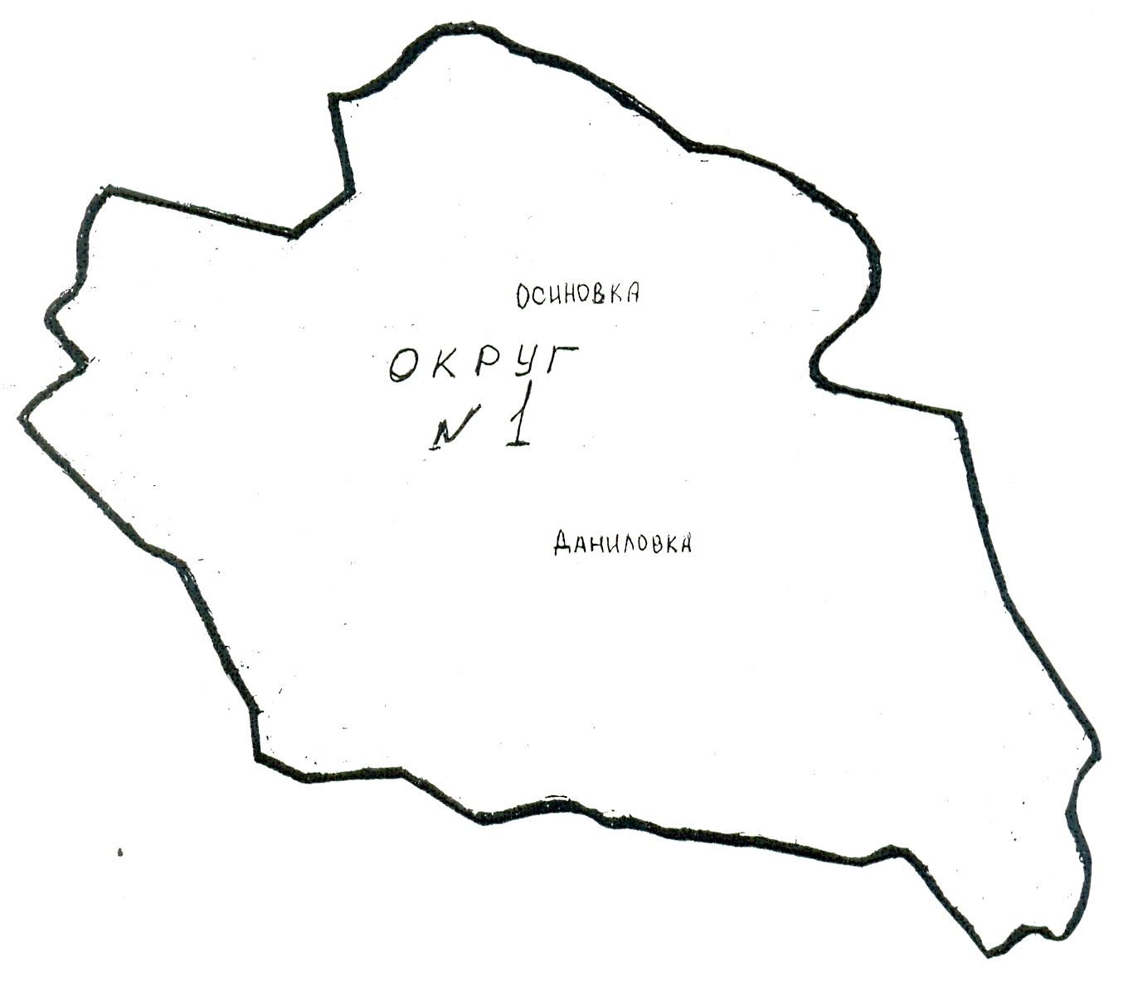



МУНИЦИПАЛЬНЫЙ КОМИТЕТ ОСИНОВСКОГОСЕЛЬСКОГО ПОСЕЛЕНИЯ МИХАЙЛОВСКОГО МУНИЦИПАЛЬНОГОРАЙОНА
ПРИМОРСКОГО КРАЯ

РЕШЕНИЕ

29.01.2015 г. с. Осиновка № 3

«Об утверждении схемы многомандатного избирательного округа для проведения выборов депутатов муниципального комитета Осиновского сельского поселения Михайловского муниципального района»
В соответствии с пунктами 2,4,8 статьи 18 Федерального закона от 12 июня 2002 года №67-ФЗ ««Об основных гарантиях избирательных прав и права на участие в референдуме граждан Российской Федерации», частью 5 статьи 4Федерального закона от 02.10.2012 года № 157-ФЗ « О внесении изменений в Федеральный Закон»О политических партиях» и Федеральный закон «Об основных гарантиях избирательных прав и права на участие в референдуме граждан Российской Федерации», частью 2,5,8 статьи 14 избирательного кодекса Приморского края, решением территориальной избирательной комиссии Михайловского района от 25.11. 204 года №405/84 «Об определении схемы многомандатного избирательного округа для проведения выборов депутатов муниципального комитета Осиновского сельского поселения» статьёй 18 Устава Осиновского сельского поселения муниципальный комитет

РЕШИЛ:

1.Утвердить схему многомандатного избирательного округа и её графическое изображение для проведения выборов депутатов муниципального комитета Осиновского сельского поселения Михайловского муниципального района в следующих границах: Приложение №1
№ избирательного округа | Описание границ избирательного округа | Количество избирателей | Местонахождение территориальной избирательной комиссии
№1 | Села: Осиновка,  Даниловка | 1756 | с. Михайловка ул. Красноармейская д.16
- Каждый избиратель обладает десятью голосами.
- Данное решение вступает в силу со дня его опубликования

Глава Осиновского сельского поселения Л.А. Жихарев
Приложение № 1
к решению Муниципального комитета Осиновского сельского поселения
от 29.01.2015 года № 3

Графическое изображение схемы
многомандатного избирательного округа по выборам депутатов муниципального комитета Осиновского сельского поселения

